Intitulé de l’item (ou des items) évalué(s)
Compétences  Domaines du  programme | Rechercher, extraire et organiser l’information utile | Réaliser, manipuler, mesurer, calculer, appliquer des consignes | Raisonner, argumenter, pratiquer une démarche expérimentale ou technologique, démontrer | Présenter la démarche suivie, les résultats obtenus, communiquer à l’aide d’un langage adapté
Organisation et gestion de données
Nombres et calculs
Géométrie
Grandeurs et mesures

Énoncé de la situation d’évaluation
Document 1
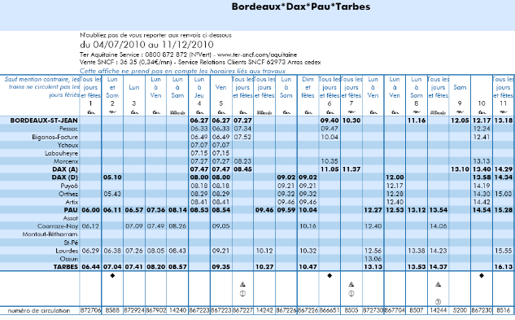
07.45
08.58
12.40
09.30
13.00

1) Le week-end prochain, je pars à Pau pour les vacances. Je peux prendre le train à Bordeaux St Jean entre 6h00 et 10h00.
- Quel(s) train(s) puis-je choisir ? (indique le numéro de ce train)

………………………………………………………………………………………………………………………………………………………………………
………………………………………………………………………………………………………………………………………………………………………

b) Quel train dois-je choisir pour que la durée du trajet soit la plus courte possible et quelle sera cette durée ?
………………………………………………………………………………………………………………………………………………………………………
………………………………………………………………………………………………………………………………………………………………………
………………………………………………………………………………………………………………………………………………………………………
………………………………………………………………………………………………………………………………………………………………………
………………………………………………………………………………………………………………………………………………………………………
………………………………………………………………………………………………………………………………………………………………………
………………………………………………………………………………………………………………………………………………………………………

2) Finalement, je prendrai le train TER n°866651. Son parcours est représenté dans le document 4 ci-dessous.
Document 4
Document 3
Document 2
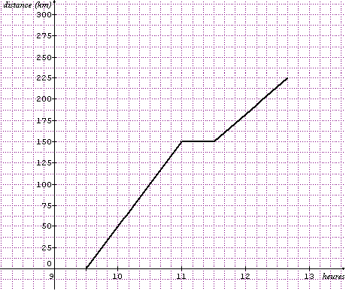
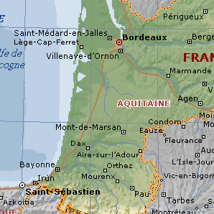
Villes de  départ - arrivée | Distances ferroviaires
Bordeaux St Jean - Dax | 150 km
Dax - Pau | 75 km
Pau - Tarbes | 75 km

- Que représente un petit carreau sur l’axe horizontal du document 4 ?
- Quelle est la distance ferroviaire entre Bordeaux St Jean et Tarbes ?
- Une tâche sur le document 1 masque des horaires, retrouvez-les à l’aide des documents 2 et 4. Complétez alors le document 1.
- Sur le document 4, représenter graphiquement le trajet du TGV n°8505.
- A quelle heure ce TGV dépassera-t-il le train TER n°866651. (faire apparaître en pointillés le tracé permettant d’obtenir cette réponse sur le document 4)

3) Quelle a été la vitesse moyenne du TGV n°8505 entre Bordeaux St Jean et Tarbes
Critères de réussite (le minimum attendu de l’élève pour une validation positive)
- Pratiquer une démarche scientifique et technologique, résoudre des problèmes

L’élève doit savoir extraire, organiser et exploiter des informations issues des tableaux et documents qui lui sont proposés
(documents 1, 2 et 3).

- Savoir utiliser des connaissances et des compétences mathématiques

La validation portera sur des critères précis tels que le calcul de durée, le calcul d’une vitesse moyenne ou la construction et la lecture d’un graphique. Si le pourcentage de réussite n’est pas suffisant, on pourra proposer des activités de remédiation sur les items qui n’ont pas été validés.

Commentaires des auteurs
Activité proposée en classe, en 4ème ou 5ème , qui peut être scindée suivant le niveau de la classe.

A l’issue de la première question, un réinvestissement des réponses proposées en classe entière est nécessaire afin de faire une mise au point pour vérifier la bonne compréhension du document et d’assurer son appropriation pour pouvoir continuer l’activité.

Commentaires du groupe de relecture
Très bien

